**Jomha Secondary School**

**Worksheet Number (1)**

**Unit (1)**

**Name:………………………………………………………………..**

**Class: Second grade**

|  |  |  |  |
| --- | --- | --- | --- |
| **مفردات الوحدة الاولى** | | | |
| صباح الخير | Good morning | لوح | **Board** |
| الاردن | **Jordan** | اطفال | **Children** |
| جامعة | **Mosque** | مكتب | Desk |
| مقلمة | Pencil case | صفحة | **Page** |
| مسطرة | **Rural** | ممحاه | **Rubber** |

|  |  |  |  |
| --- | --- | --- | --- |
| **مفردات اضافية للمراجعة** | | | |
| كرسي | Chair | قلم حبر | **Pen** |
| كتاب | **Book** | قلم رصاص | **Pencil** |

|  |  |
| --- | --- |
| ضمير بديل عن الاسم المفرد غير العاقل ويتبع بis | It |

ترتيب الجملة يكون كالتالي:

It (أت) is (أز) a ………….. .

* ملاحظة: تبدأ الجملة بحرف كبير ((Capital letter وتنتهي بنقطة ((Full stop

مثال:

|  |  |
| --- | --- |
| انها ممحاه | It is a rubber. |
| انه قلم رصاص | It is a pencil. |
| انه كتاب | It is a book. |

A: Read and order أقرا ورتب الجمل التالية

|  |  |  |  |  |
| --- | --- | --- | --- | --- |
| a | is | It | . | desk |

…………………………………………………………..

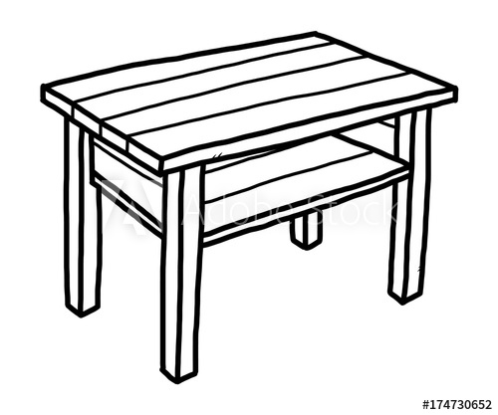

|  |  |  |  |  |
| --- | --- | --- | --- | --- |
| a | book | . | It | is |

………………………………………………………….. 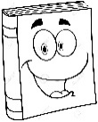

|  |  |  |  |  |
| --- | --- | --- | --- | --- |
| Mosque | a | It | . | is |

…………………………………………………………… 

Question تكوين سؤال

|  |
| --- |
| لكتابة السؤال يجب وضع Is في البداية |

يكون ترتيب السؤال كالتالي:

Is it a ………………….. ?

ملاحظة: يبدأ السؤال بحرف كبير (Capital letter) ويتنهي بعلامة سؤال (Question mark ?)

|  |  |
| --- | --- |
| Is it a pen? | Yes, it is. |
| Is it a book? | No, it isn't. |

B: Write a question then answer it اكتب السؤال ثم اجب عنه

|  |  |  |  |  |
| --- | --- | --- | --- | --- |
| a | it | Is | ? | pencil |

……………………………………………………………. 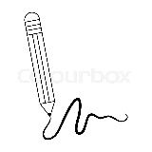

……………………..…

|  |  |  |  |  |
| --- | --- | --- | --- | --- |
| it | ? | a | ruler | Is |

…………………………………………………………….

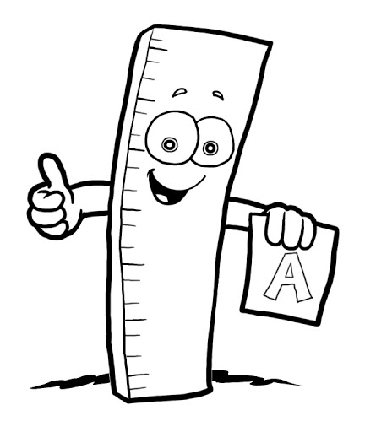

………………………….

C: Look and choose: انظر واختر

(Yes, it is. / No it isn't)

1. Is it a boy? 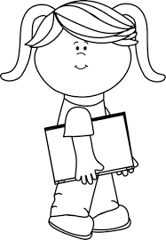 ……………………………..………………..
2. Is it a girl?  ……………………………………………….

D: What is it: ما هذا (يجب الانتباه على الحرف الكبير والنقطة)

1. It is a rubber.

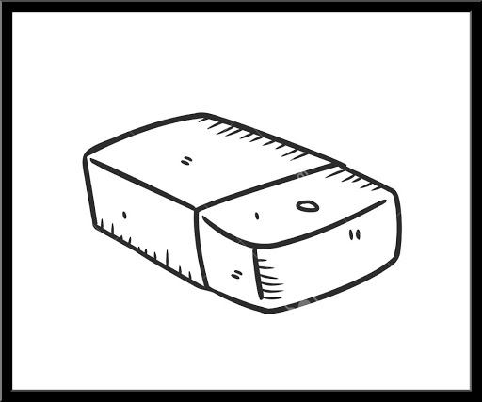

1. …..…………………………………………..

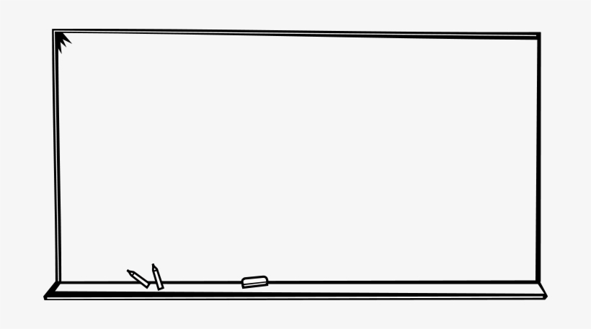

1. 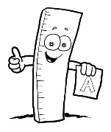 ……………………………………………….
2. 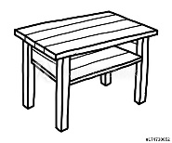 ………………………………………………
3.  ……………………………………………….
4.  ………………………………………………..

|  |  |
| --- | --- |
| **a** | **an** |

هي ادوات تنكير للاسم المفرد ولكن متى يجب ان نضع **a** او ان نضع **an** ؟

* ملاحظ مهمة: نضع an اذا بدأ الاسم أحد حروف العلة. وحروف العلة خمسة وهي:

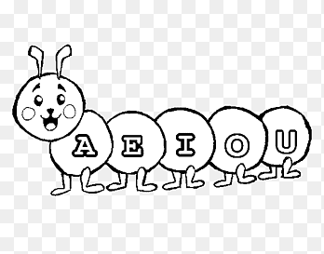

|  |  |
| --- | --- |
| an **a**pple تفاحة واحدة  an **o**range برتقالة واحدة  an **e**gg بيضة واحدة | a chair كرسي واحد  a bag حقيبة واحدة  a book كتاب واحد |

E- Read and choose ( a / an) اقرا واختر الاجابة الصحيحة

1. ……. umbrella. 2- …… rubber 3- …….. car

4- ……. insect 5- ……. egg 6- …….. ruler

F- circle the CAPITAL LETTER and full stops. ضع دائرة على الحرف الكبير وداشرة على النقطة

1. This is a Mosque . هذا جامع
2. Ahmad is a good boy .احمد ولد جيد
3. Jordan is my country . الاردن هي بلدي

Q: Match the word with its picture: قم بتوصيل كل كلمة مع الصورة المناسبة

A-) Children 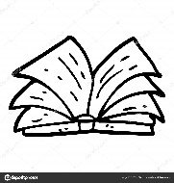

B-) Sit down 

C-) book 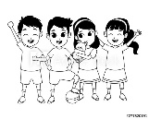

D-) page 

E-) Mosque 

F-) boy 

G-) girl 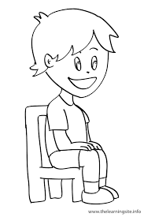

إعداد المعلم: حسام نصيرات

☺ ☺ ☺ ☺ ☺ ☺ ☺ ☺

Q2: use the suitable imperative expression under each picture: استخدم فعل الامر المناسب تحت كل صورة

